МИНИСТЕРСТВО ОБРАЗОВАНИЯ И НАУКИ УКРАИНЫ
СУМСКОЙ ГОСУДАРСТВЕННЫЙ УНИВЕРСИТЕТ
ЦЕНТР ЗАОЧНОЙ, ДИСТАНЦИОННОЙ И ВЕЧЕРНЕЙ ФОРМ ОБУЧЕНИЯ
КАФЕДРА КОМПЬЮТЕРНЫХ НАУК

Курсовая работа
по дисциплине: UNIX-подобные ОС
вариант 8

Выполнила: студентка группы Индн-31с
Пархомчук А.К.

Проверил: Бабий М. С.

Сумы 2017
Постановка задачи
Задание 1
Написать программу на языке C++ для компилятора g++ системы UNIX, которая бы поддерживала следующие режимы:
- создание в домашнем каталоге файла с именем list и занесение в него нескольких записей следующего содержания: наименование компьютерной техники – строковый тип, количество – целый тип, цена – вещественный тип;
- обработка файла в соответствии с одним из вариантов, описанным ниже;
- просмотр содержания скорректированного файла list или нового файла list1.
При работе с файлами использовать файловые дескрипторы.
Вариант 8
Изменить в файле list цену устройства “Системный блок” на новую цену 950.

Задание 2
Написать клиентскую и серверную программы для обмена информацией через сокеты. При этом клиентские и серверные программы должны быть установлены на разных компьютерах, и выполнять следующие действия.
Вариант 8
- Клиент передает на сервер последовательность измеренных величин.
- Сервер получает последовательность величин от клиента, запускает новую программу и передает ей полученную последовательность. Новая программа выводит на экран среднее значение последовательности.
Теоретический материал
Командный язык shell – фактически есть язык программирования очень высокого уровня. На этом языке пользователь осуществляет управление компьютером. Обычно, после входа в систему вы начинаете взаимодействовать с командной оболочкой. Признаком того, что оболочка (shell) готова к приему команд служит выдаваемый ею на экран промптер. В простейшем случае это один доллар ("$").
Shell не является необходимым и единственным командным языком. Например, немалой популярностью пользуется язык cshell, есть также kshell, bashell и другие. Более того, каждый пользователь может создать свой командный язык. Может одновременно на одном экземпляре операционной системы работать с разными командными языками.
В набор команд оболочки "shell" входит команда "sh" - вызов интерпретатора "shell". Первый "shell" вызывается автоматически при вашем входе в систему и выдает на экран промтер. После этого вы можете вызывать на выполнение любые команды, в том числе и снова сам "shell", который вам создаст новую оболочку внутри прежней.
Так например, если вы подготовите в редакторе файл "f1":
echo Hello!
то это будет обычный текстовый файл, содержащий команду "echo", которая при выполнении выдает все написанное правее ее на экран. Можно сделать файл "f1" выполняемым с помощью команды "chmod 755 f1". Но его можно выполнить, вызвав явно команду "sh" ("shell"):
sh f1
или
sh < f1
Файл можно выполнить и в текущем экземпляре "shell". Для этого существует специфическая команда "." (точка), т.е.
. f1
Поскольку UNIX - система многопользовательская, вы можете даже на персональном компьютере работать параллельно, скажем, на 12-ти экранах (переход с экрана на экран ALT/функциональная клавиша), имея на каждом экране нового (или одного и того же) пользователя со своей командной оболочкой. Стержневым элементом языка shell является команда.
Команды в shell обычно имеют следующий формат:
<имя команды> <флаги> <аргумент(ы)>
Например:
ls -ls /usr/bin
где ls - имя команды выдачи содержимого директория,
-ls - флаги ( "-" - признак флагов, l - длинный формат, s - объем файлов в блоках).
/usr/bin - директорий, для которого выполняется команда.
Эта команда выдаст на экран в длинном формате содержимое директория /usr/bin, при этом добавит информацию о размере каждого файла в блоках. К сожалению, такая структура команды выдерживается далеко не всегда. Не всегда перед флагами ставится минус, не всегда флаги идут одним словом. Есть разнообразие и в представлении аргументов. К числу команд, имеющих экзотические форматы, относятся и такие "ходовые" команды, как сс, tar, dd, find и ряд других.
Как правило (но не всегда), первое слово (т.е. последовательность символов до пробела, табуляции или конца строки) shell воспринимает, как команду. Поэтому в командной строке
cat cat
первое слово будет расшифровано shell, как команда (конкатенации), которая выдаст на экран файл с именем "cat" (второе слово), находящийся в текущей директории.
Основы работы с Unix
Для выполнения курсовой работы подходит любая версия Unix с установленным компилятором с языка C++, в том числе и эмулятор Cygwin для системы Windows. В последнем случае при инсталляции нужно открыть раздел Devel и изменить для строки “gcc: C, C++, Fortran compilers” режим установки на “Keep”. При разработке исполняемых программ понадобится знание команд командной строки Windows. Наиболее часто используемые команды:
- man - cправка о команде.
- ls - вывод содержимого каталога. Опция -l позволяет вывести более подробную информацию о содержимом каталога.
- cd - переход в другой каталог.
- pwd – вывод имени текущего каталога.
- cp - копирование файлов и каталогов.
- mkdir - создание каталога.
- mv - переименование и перемещение файлов и каталогов.
- rm - удаление файлов и каталогов.
- rmdir - удаление каталогов. Эта команда удаляет лишь пустой каталог. Команда с опцией -p удаляет каталог с пустыми подкаталогами.
- touch - служит двум целям: созданию пустого файла и обновлению даты создания файла.
- find - поиск файла.
Файловые функции Unix
Для работы с файловой системой используются следующие функции Unix:
int open (const char* path, int acces_mode, int permission)
Флаги режима доступа: O_RDONLY – для чтения, O_WRONLY – для записи, O_RDWR – для чтения и записи. Существует также модификатор доступа, например O_CREAT – если файл не существует, он создается.
Функция возвращает дескриптор файла или -1 при ошибке.
int creat (const char* path, int acces_mode) – упрощенный вариант создания файла.
long read (int fdesc, void* buf, int size) – читается блок данных из файла.
Функция возвращает количество прочитанных байтов.
long write (int fdesc, const void* buf, int size) – записывает блок данных в файл.
Функция возвращает количество байтов, успешно записанных в файл.
long lseek (int fdesc, long pos, int whence) – изменяет текущую позицию указателя чтения-записи в файле.
Параметр whence задает базовый адрес:
- SEEK_CUR – текущий адрес указателя в файле;
- SEEK_SET – начало файла;
- SEEK_END – конец файла.
Функция возвращает смещение.
Межмашинное взаимодействие
Межмашинное соединение чаще всего реализуется с помощью сокетов.Различают сокеты с установлением соединения и без установления соединения. В зависимости от того, к какому домену принадлежит гнездо, используются разные форматы адресов сокетов и базовые транспортные протоколы. При использовании сокетов используются следующие стандартные домены: AF_UNIX (формат адреса – путевое имя Unix) и AF_INET (формат адреса – хост-имя и номер порта).
Для каждого гнезда назначается тип, посредством которого определяется способ передачи данных между двумя сокетами. Если тип сокета – виртуальный канал, то данные передаются последовательно, с достаточной степенью надежности и не дублируются. Если тип сокета – дейтаграмма, то условие последовательности пересылки данных не выполняется и надежность их передачи низкая. Тип гнезда с установлением соединения – как правило, виртуальный канал, а тип гнезда без установления соединения – дейтаграмма. Дейтаграммные сокеты обычно работают быстрее, чем виртуальные каналы, и используются в приложениях, где быстродействие важнее, чем надежность.
Сокет каждого типа поддерживает один или несколько протоколов, однако в любой Unix-системе для любого сокета всегда указывается протокол по умолчанию. Протокол по умолчанию для виртуального канала – TCP, а для дейтаграммы – UDP.
Функции для программирования сокетов
Основные функции для программирования сокетов перечислены ниже.
int socket (int domain, int type, int protocol) – создает гнездо заданного типа и с указанным протоколом для конкретного домена.
int bind (int sid, struct sockaddr* addr_p, int len) – присваивает сокету имя.
int listen (int sid, int size) – задает количество ожидающих клиентских сообщений, которые можно поставить в очередь к одному серверному сокету.
int accept (int sid, struct sockaddr* addr_p, int len_p) – принимает запрос на соединение от клиентского сокета.
int connect (int sid, struct sockaddr* addr_p, int len) – посылает запрос на соединение в серверный сокет.
int send (int sid, const char* buf, int len, int flag) – передает сообщение в удаленный сокет.
int recv (int sid, char* buf, int len, int flag) – принимает сообщение из удаленного сокета.
int shutdown (int sid, int mode) – закрывает сообщение для чтения и/или записи.

Скрипты
Задание 1

Файл unix_kurs_v8_task1.cpp

#include <iostream>
#include <stdio.h>
#include <unistd.h>
#include <sys/types.h>
#include <fcntl.h>
#include <string.h>

#define RECORDS_COUNT 2

struct PRODUCT {
char name[20];
int count;
float price;
} product;

char fname[] = "list.txt";

int fdesc;
int len = sizeof (product);

void createFile() {
fdesc = open(fname, O_WRONLY);
for (int i = 1; i <= RECORDS_COUNT; i++) {
printf("\nRecord %i\n", i);

printf("Name: ");
scanf("%s", &product.name);

printf("Count: ");
scanf("%d", &product.count);

printf("Price: ");
scanf("%f", &product.price);

int res = write(fdesc, &product, len);

printf("Product saved: %s - %d - %f\n", product.name, product.count, product.price);
}
close(fdesc);
}

void printFile(char f[], int count) {
fdesc = open(f, O_RDONLY);
printf("%3s |%10s |%6s |%7s\n", "num", "name", "count", "price");
for (int i = 1; i <= count; i++) {
int res = read(fdesc, &product, len);
if (res == 0) break;
printf("%3d |%10s |%6d |%7.2f\n", i, product.name, product.count, product.price);
}
close(fdesc);
}

void changePrice(char f[], int count) {

PRODUCT updatedDevices[count];
char desiredName[20];
int isFound = 0;

printf("Enter device name you want to change:");
scanf("%s", &desiredName);

fdesc = open(f, O_RDONLY);
for (int i = 0; i < count; i++) {
int res = read(fdesc, &updatedDevices[i], len);
if (res == 0) break;

if (!strcmp(updatedDevices[i].name, desiredName)) {
printf("Device with name \"%s\" found:\n", desiredName);
printf("%3s |%10s |%6s |%7s\n", "num", "name", "count", "price");
printf("%3d |%10s |%6d |%7.2f\n", (i+1), updatedDevices[i].name, updatedDevices[i].count, updatedDevices[i].price);

float newPrice;
printf("Enter new price:");
scanf("%f", &newPrice);

updatedDevices[i].price = newPrice;

isFound = 1;
}
}
close(fdesc);

if (isFound == 1) {
fdesc = open(fname, O_WRONLY);
for(int i=0; i<count; i++) {
write(fdesc, &updatedDevices[i], len);
}
close(fdesc);
printf("Price has been changed.\n");
} else {
printf("Device with name \"%s\" was not found\n", desiredName);
}

}

int main() {
int r;
while (1) {
puts("\nChoose option below:");
puts("1 - create file");
puts("2 - print list.txt");
puts("3 - update record");
puts("0 - exit:");
printf("> ");
scanf("%i", &r);
switch (r) {
case 1:
createFile();
printf("\nFile created");
break;
case 2:
printFile(fname, RECORDS_COUNT);
printf("\nFile listed");
break;
case 3:
changePrice(fname, RECORDS_COUNT);
break;
case 0: return 0;
default: printf("No such option!\n");
}
}
return 1;
}

Задание 2

Файл unix_kurs_v8_task2_server.cpp

#include <stdio.h>
#include <string.h>
#include <stdlib.h>
#include <sys/socket.h>
#include <netinet/in.h>
#include <netdb.h>
#include <unistd.h>
#include <iostream>

int main(int argc, char *argv[]) {
int port = atoi(argv[1]);//atoi - converts the string argument str to an integer (type int).

printf("[DEBUG] port: %d\n", port);

char host[20];
int sid, len, nsid;
int domain = AF_INET; //AF_INET is an address family that is used to designate the type of addresses that your socket can communicate with (in this case, Internet Protocol v4 addresses)
char buf1[256];
struct sockaddr_in addr;
struct hostent* hp;

strcpy(host, argv[2]);
printf("[DEBUG] host: %s\n", host);

sid = socket(domain, SOCK_STREAM, 0); //creates socket with specific type and with defined protocol for exact domain

addr.sin_family = domain;
hp = gethostbyname(host);

memcpy(&addr.sin_addr.s_addr, hp -> h_addr, 4);
addr.sin_port = htons(port); //htons - function converts the unsigned integer hostlong from host byte order to network byte order.

len = sizeof (addr);

printf("[DEBUG] Binding...\n");
bind(sid, (struct sockaddr*) &addr, len);

printf("[DEBUG] Listening...\n");
listen(sid, 5);

printf("[DEBUG] Accepting...\n");
nsid = accept(sid, 0, 0);

printf("[DEBUG] Receiving...\n");
recv(nsid, buf1, sizeof (buf1), 0);
printf("Server got message: %s\n", buf1);
//const char *buf1 = "1 2 3 4 5";//DEBUG
execl("./unix_kurs_v8_task2_calc", buf1, NULL);
}

Файл unix_kurs_v8_task2_client.cpp

#include <stdio.h>
#include <string.h>
#include <stdlib.h>
#include <sys/socket.h>
#include <netinet/in.h>
#include <netdb.h>

int main(int argc, char *argv[]) {
//const char* MSG1 = "Hello world from client";
char MSG1[256];

int port = atoi(argv[1]);
printf("[DEBUG] port: %d\n", port);

char host[20], buf[80];
int sid, len, nsid;
int domain = AF_INET;
struct sockaddr_in addr;
struct hostent* hp;

strcpy(host, argv[2]);
printf("[DEBUG] host: %s\n", host);

sid = socket(domain, SOCK_STREAM, 0);
addr.sin_family = domain;
hp = gethostbyname(host);
memcpy(&addr.sin_addr.s_addr, hp -> h_addr, 4);
addr.sin_port = htons(port);
len = sizeof (addr);
connect(sid, (struct sockaddr*) &addr, len);

printf("Message: ");
memset(MSG1, 0, 256);
gets(MSG1);
send(sid, MSG1, strlen(MSG1) + 1, 0);
printf("Message sent\n");
shutdown(sid, 2);
}

Файл unix_kurs_v8_task2_calc.cpp

#include <stdio.h>
#include <string.h>
#include <stdlib.h>

void printLength(char* message) {

printf("Message: %s", message);
char *token[50];
token[0] = strtok(message, " ");

int i = 0;
while(token[i]!= NULL) { //ensure a pointer was found
i++;
token[i] = strtok(NULL, " "); //continue to tokenize the string
}

float avg = 0;
i=0;
while(token[i]!= NULL) {
printf("\ntoken[%d]: %s", i, token[i]);
avg += atof(token[i]);
i++;
}

avg /= i;
printf("\nAverage: %f", avg);

//printf("\nServer function. Full length: %d", strlen(message));
}

int main(int argc, char *argv[]) {
printf("[DEBUG] CALC started.\n");
printLength(argv[0]);
}

Скриншоты
Задание 1

Создание файла list.txt с двумя компьютерными комплектующими HDD (Hard Disk Drive) and SSD (State Solid Drive). Затем эти данные выводятся в виде таблицы.

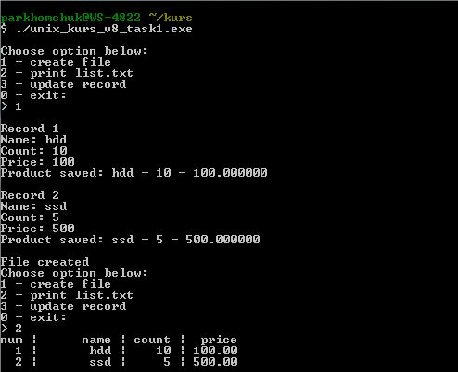

Изменение цены для SSD на 950 и вывод обновленных данных на экран.

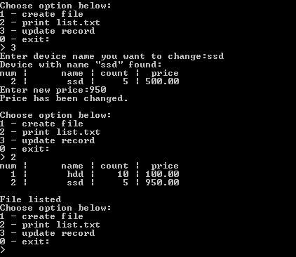

Задание 2

Сервер:

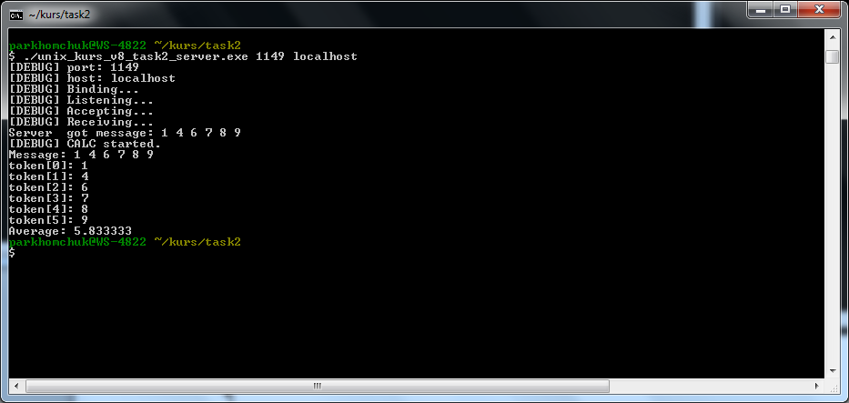

Клиент:

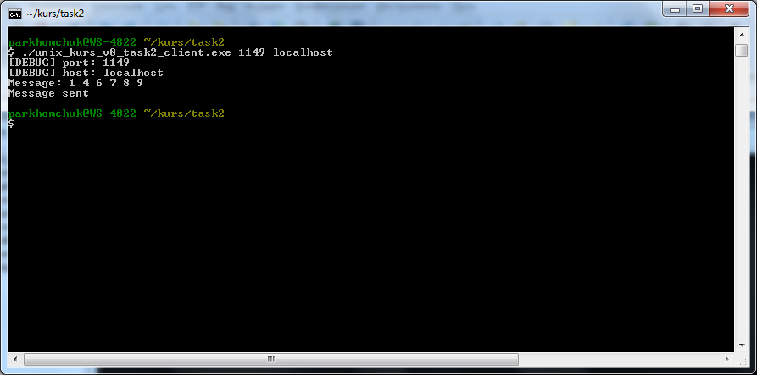

Выводы
В процессе выполнения курсовой работы были изучены и усовершенствованы основы работы в UNIХ с такими командами и утилитами как man, ls, pwd, cp, mkdir, mv, rm, rmdir, touch, find и другими. Был изучен механизм работы с файлами в UNIX. Согласно варианту задания были реализованы программы на языке C++ и изучен процесс их компиляции и запуска.
Также на практических примерах были применены функции для программирования сокетов и создание порожденного процесса. Это позволило реализовать клиент-серверную программу для демонстрации межмашинного взаимодействия средствами UNIX.
Список литературы
- М.Лукас. FreeBSD – Подробное руководство. – М: Санкт-Петербург – Москва, 2009. с. 855
- Д.Тэйнсли. Linux и UNIX – программирование в shell. – М: Ирина, Киев, 2001. с. 458
- Лекции по предмету «UNIX-подобные операционные системы».
- Сценарии оболочки: первые представления - http://unix.ginras.ru/old/freebook/book04.5.11.html
- Среда SHELL (переменные и параметры) - http://www.linuxcenter.ru/lib/books/shell/gl4.phtml

